

模拟电子学与数字逻辑电路
实验指导书

编写：魏晋雁

西安财经学院 信息学院
完成日期：2016年9月 1 日

目 录
实验一 晶体管共射极单管放大器 4
一、实验目的 4
二、实验设备与器件 4
三、实验原理 4
四、实验内容 9
五、实验总结 11
实验二 基本逻辑门逻辑功能测试及应用 13
一、实验目的 13
二、实验原理 13
三、实验仪器与器材 14
四、实验内容与步骤 14
五、实验报告要求 17
六、实验预习要求 17
实验三 组合逻辑电路的设计与测试 18
一、实验目的 18
二、实验原理 18
三、实验仪器与器材 19
四、实验内容与步骤 19
五、实验报告要求 20
六、实验预习要求 20
实验四 译码器、数据选择器及其应用 21
一、实验目的 21
二、实验原理 21
三、实验设备与器件 26
四、实验内容 26
五、实验预习 28
六、实验报告 28
实验五 计数器及其应用 29
一、实验目的 29
二、实验原理 29
三、实验设备与器件 31
四、实验内容与步骤 31
五、实验报告要求 32
六、实验预习要求 32
七、思考问题 32
八、注意事项 32

实验一 晶体管共射极单管放大器

一、实验目的
1、 学会放大器静态工作点的调试方法，分析静态工作点对放大器性能的影响。
2、 掌握放大器电压放大倍数、输入电阻、输出电阻及最大不失真输出电压的测试方法。
3、 熟悉常用电子仪器及模拟电路实验设备的使用。

二、实验设备与器件
1、＋12V直流电源；2、函数信号发生器；3、双踪示波器；4、交流毫伏表
5、直流电压表；6、直流毫安表；7、频率计； 8、万用电表；
9、晶体三极管3DG6×1(β＝50～100)或9011×1（管脚排列如图2－7所示）；
10、电阻器、电容器若干。

三、实验原理
图1－1为电阻分压式工作点稳定单管放大器实验电路图。它的偏置电路采用R_{B1}和R_{B2}组成的分压电路，并在发射极中接有电阻R_{E}，以稳定放大器的静态工作点。当在放大器的输入端加入输入信号u_{i}后，在放大器的输出端便可得到一个与u_{i}相位相反，幅值被放大了的输出信号u₀，从而实现了电压放大。
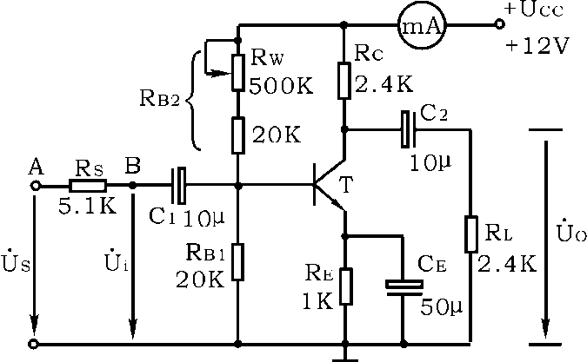
图1－1 共射极单管放大器实验电路

在图1－1电路中，当流过偏置电阻R_{B1}和R_{B2} 的电流远大于晶体管T 的
基极电流I_{B}时（一般5～10倍），则它的静态工作点可用下式估算
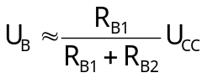

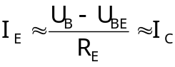

U_{CE}＝U_{CC}－I_{C}（R_{C}＋R_{E}）
电压放大倍数
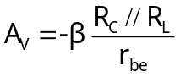
输入电阻
R_{i}＝R_{B1} // R_{B2} // r_{be}
输出电阻
R_{O}≈R_{C}
由于电子器件性能的分散性比较大，因此在设计和制作晶体管放大电路时，离不开测量和调试技术。在设计前应测量所用元器件的参数，为电路设计提供必要的依据，在完成设计和装配以后，还必须测量和调试放大器的静态工作点和各项性能指标。一个优质放大器，必定是理论设计与实验调整相结合的产物。因此，除了学习放大器的理论知识和设计方法外，还必须掌握必要的测量和调试技术。
放大器的测量和调试一般包括：放大器静态工作点的测量与调试，消除干扰与自激振荡及放大器各项动态参数的测量与调试等。
1、放大器静态工作点的测量与调试
1)静态工作点的测量
测量放大器的静态工作点，应在输入信号u_{i}＝0的情况下进行， 即将放大器输入端与地端短接，然后选用量程合适的直流毫安表和直流电压表，分别测量晶体管的集电极电流I_{C}以及各电极对地的电位U_{B}、U_{C}和U_{E}。一般实验中，为了避免断开集电极，所以采用测量电压U_{E}或U_{C}，然后算出I_{C}的方法，例如，只要测出U_{E}，即可用
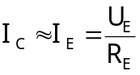算出I_{C}（也可根据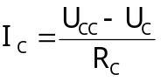，由U_{C}确定I_{C}），
同时也能算出U_{BE}＝U_{B}－U_{E}，U_{CE}＝U_{C}－U_{E}。
为了减小误差，提高测量精度，应选用内阻较高的直流电压表。
2)静态工作点的调试
放大器静态工作点的调试是指对管子集电极电流I_{C}（或U_{CE}）的调整与测试。
静态工作点是否合适，对放大器的性能和输出波形都有很大影响。如工作点偏高，放大器在加入交流信号以后易产生饱和失真，此时u_{O}的负半周将被削底，如图1－2(a)所示；如工作点偏低则易产生截止失真，即u_{O}的正半周被缩顶（一般截止失真不如饱和失真明显），如图1－2(b)所示。这些情况都不符合不失真放大的要求。所以在选定工作点以后还必须进行动态调试，即在放大器的输入端加入一定的输入电压u_{i}，检查输出电压u_{O}的大小和波形是否满足要求。如不满足，则应调节静态工作点的位置。

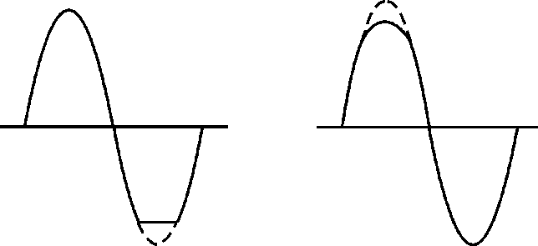
(a) (b)
图1－2 静态工作点对u_{O}波形失真的影响

改变电路参数U_{CC}、R_{C}、R_{B}（R_{B1}、R_{B2}）都会引起静态工作点的变化，如图1－3所示。但通常多采用调节偏置电阻R_{B2}的方法来改变静态工作点，如减小R_{B2}，则可使静态工作点提高等。
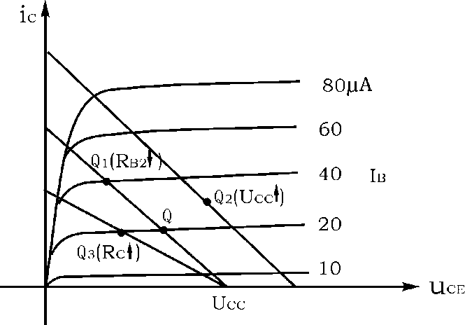
图1－3 电路参数对静态工作点的影响

最后还要说明的是，上面所说的工作点“偏高”或“偏低”不是绝对的，应该是相对信号的幅度而言，如输入信号幅度很小，即使工作点较高或较低也不一定会出现失真。所以确切地说，产生波形失真是信号幅度与静态工作点设置配合不当所致。如需满足较大信号幅度的要求，静态工作点最好尽量靠近交流负载线的中点。
2、放大器动态指标测试
放大器动态指标包括电压放大倍数、输入电阻、输出电阻、最大不失真输出电压（动态范围）和通频带等。
1)电压放大倍数A_{V}的测量
调整放大器到合适的静态工作点，然后加入输入电压u_{i}，在输出电压u_{O}不失真的情况下，用交流毫伏表测出u_{i}和u_{o}的有效值U_{i}和U_{O}，则
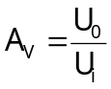
2)输入电阻Ri的测量
为了测量放大器的输入电阻，按图1－4 电路在被测放大器的输入端与信号源之间串入一已知电阻R，在放大器正常工作的情况下， 用交流毫伏表测出U_{S}和U_{i}，则根据输入电阻的定义可得
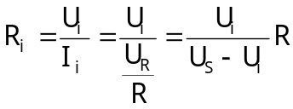

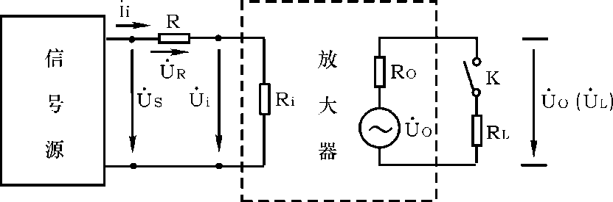
图1－4 输入、输出电阻测量电路

测量时应注意下列几点:
① 由于电阻R两端没有电路公共接地点，所以测量R两端电压 U_{R}时必须分别测出U_{S}和U_{i}，然后按U_{R}＝U_{S}－U_{i}求出U_{R}值。
② 电阻R的值不宜取得过大或过小，以免产生较大的测量误差，通常取R与R_{i}为同一数量级为好，本实验可取R＝1～2KΩ。
3)输出电阻R₀的测量
按图1-4电路，在放大器正常工作条件下，测出输出端不接负载 R_{L}的输出电压U_{O}和接入负载后的输出电压U_{L}，根据
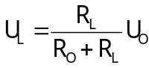
即可求出
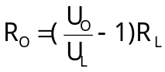
在测试中应注意，必须保持R_{L}接入前后输入信号的大小不变。
4)最大不失真输出电压U_{OPP}的测量（最大动态范围）
如上所述，为了得到最大动态范围，应将静态工作点调在交流负载线的中点。为此在放大器正常工作情况下，逐步增大输入信号的幅度，并同时调节R_{W}（改变静态工作点），用示波器观察u_{O}，当输出波形同时出现削底和缩顶现象（如图1－5）时，说明静态工作点已调在交流负载线的中点。然后反复调整输入信号，使波形输出幅度最大，且无明显失真时，用交流毫伏表测出U_{O}（有效值），则动态范围等于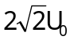。或用示波器直接读出U_{OPP}来。

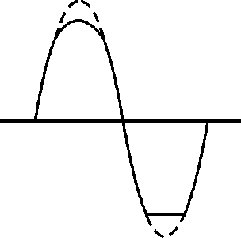
图 1－5 静态工作点正常，输入信号太大引起的失真
5)放大器幅频特性的测量
放大器的幅频特性是指放大器的电压放大倍数A_{U}与输入信号频率f 之间的关系曲线。单管阻容耦合放大电路的幅频特性曲线如图1－6所示，A_{um}为中频电压放大倍数，通常规定电压放大倍数随频率变化下降到中频放大倍数的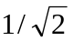倍，即0.707A_{um}所对应的频率分别称为下限频率f_{L}和上限频率f_{H}，则通频带 f_{BW}＝f_{H}－f_{L}
放大器的幅率特性就是测量不同频率信号时的电压放大倍数A_{U}。为此，可采用前述测A_{U}的方法，每改变一个信号频率，测量其相应的电压放大倍数，测量时应注意取点要恰当，在低频段与高频段应多测几点，在中频段可以少测几点。此外，在改变频率时，要保持输入信号的幅度不变，且输出波形不得失真。
6)干扰和自激振荡的消除
参考实验附录

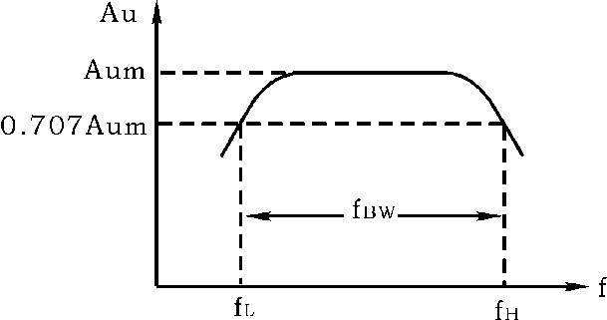
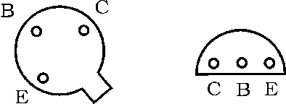

3DG 9011(NPN)
3CG 9012(PNP)
9013(NPN)
图 1－6 幅频特性曲线 图1－7晶体三极管管脚排列

四、实验内容
实验电路如图1－1所示。各电子仪器可按实验一中图1－1所示方式连接，为防止干扰，各仪器的公共端必须连在一起，同时信号源、交流毫伏表和示波器的引线应采用专用电缆线或屏蔽线，如使用屏蔽线，则屏蔽线的外包金属网应接在公共接地端上。
1、调试静态工作点
接通直流电源前，先将RW调至最大， 函数信号发生器输出旋钮旋至零。接通＋12V电源、函数信号发生器选正弦波输出，频率调节为1KHz、电路输出Uo连接示波器CH1上。调节RW，使输出放大波形到不失真为止， 用直流电压表测量UB、UE、UC及用万用电表测量RB2值。记入表2－1。测量URC、RC即可算出IC。

表1-1 I_{C}＝2.4875mA
测 量 值 |  |  |  | 计 算 值
UB（V） | UE（V） | UC（V） | RB2（KΩ） | UBE（V） | UCE（V） | Ic（mA）

2、测量电压放大倍数
在实验1的基础上，测量放大器输入电压U_{i}，同时用示波器观察放大器输出电压u_{O}波形，在波形不失真的条件下用交流毫伏表测量下述三种情况下的U_{O}值，并用双踪示波器观察u_{O}和u_{i}的相位关系，记入表1－2。

表1－2 Ic＝2.4875mA U_{i}＝234 mV
R_{C}（KΩ） | R_{L}(KΩ) | U_{o}(V) | A_{V} | 观察记录一组u_{O}和u₁波形
2.4 | ∞
2.4 | 2.4

3、观察静态工作点对电压放大倍数的影响
置R_{C}＝2.4KΩ，R_{L}＝∞，U_{i}适量，调节R_{W}，用示波器监视输出电压波形，在u_{O}不失真的条件下，测量数组I_{C}和U_{O}值，记入表1－3。
表1－3 R_{C}＝2.4KΩ R_{L}＝∞ U_{i}＝
I_{C}(mA)
U_{O}(V)
A_{V}
测量I_{C}时，要先将信号源输出旋钮旋至零（即使U_{i}＝0）。

*4、观察静态工作点对输出波形失真的影响
置R_{C}＝2.4KΩ，R_{L}＝2.4KΩ， u_{i}＝0，调节R_{W}使I_{C}＝2.0mA，测出U_{CE}值，再逐步加大输入信号，使输出电压u₀ 足够大但不失真。 然后保持输入信号不变，分别增大和减小R_{W}，使波形出现失真，绘出u₀的波形，并测出失真情况下的I_{C}和U_{CE}值，记入表2－4中。每次测I_{C}和U_{CE} 值时都要将信号源的输出旋钮旋至零。

表1－4 R_{C}＝2.4KΩ R_{L}＝∞ U_{i}＝ mV
I_{C}(mA) | U_{CE}(V) | u₀波形 | 失真情况 | 管子工作状态
 |  | 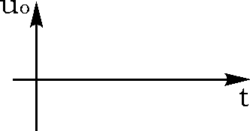
2.0
*5、测量最大不失真输出电压
置R_{C}＝2.4KΩ，R_{L}＝2.4KΩ，按照实验原理2.4)中所述方法，同时调节输入信号的幅度和电位器R_{W}，用示波器和交流毫伏表测量U_{OPP}及U_{O}值，记入表1－5。
表1－5 R_{C}＝2.4K R_{L}＝2.4K
I_{C}(mA) | U_{im}(mV) | U_{om}(V) | U_{OPP}(V)

说明：本实验内容4、5可作为选作内容。

五、实验总结
1、 列表整理测量结果，并把实测的静态工作点、电压放大倍数、输入电阻、输出电阻之值与理论计算值比较（取一组数据进行比较），分析产生误差原因。
2、总结R_{C}，R_{L}及静态工作点对放大器电压放大倍数、输入电阻、输出电阻的影响。
3、讨论静态工作点变化对放大器输出波形的影响。
4、分析讨论在调试过程中出现的问题。
六、预习要求
1、阅读教材中有关单管放大电路的内容并估算实验电路的性能指标。
假设：3DG6 的β＝100，R_{B1}＝20KΩ，R_{B2}＝60KΩ，R_{C}＝2.4KΩ，R_{L}＝2.4KΩ。
估算放大器的静态工作点，电压放大倍数A_{V}，输入电阻R_{i}和输出电阻R_{O}
2、阅读实验附录中有关放大器干扰和自激振荡消除内容。
3、 能否用直流电压表直接测量晶体管的U_{BE}？ 为什么实验中要采用测U_{B}、U_{E}，再间接算出U_{BE}的方法？
4、怎样测量R_{B2}阻值？
5、当调节偏置电阻R_{B2}，使放大器输出波形出现饱和或截止失真时，晶体管的管压降U_{CE}怎样变化？
6、改变静态工作点对放大器的输入电阻R_{i}有否影响？改变外接电阻R_{L}对输出电阻R_{O}有否影响？
7、在测试A_{V}，R_{i}和R_{O}时怎样选择输入信号的大小和频率？
为什么信号频率一般选1KHz，而不选100KHz或更高？
8、测试中，如果将函数信号发生器、交流毫伏表、示波器中任一仪器的二个测试端子接线换位（即各仪器的接地端不再连在一起），将会出现什么问题？

注：附图1－1所示为共射极单管放大器与带有负反馈的两级放大器共用实验模块。如将K₁、K₂断开，则前级（Ⅰ）为典型电阻分压式单管放大器；如将K₁、K₂接通，则前级（Ⅰ）与后级（Ⅱ）接通，组成带有电压串联负反馈两级放大器。
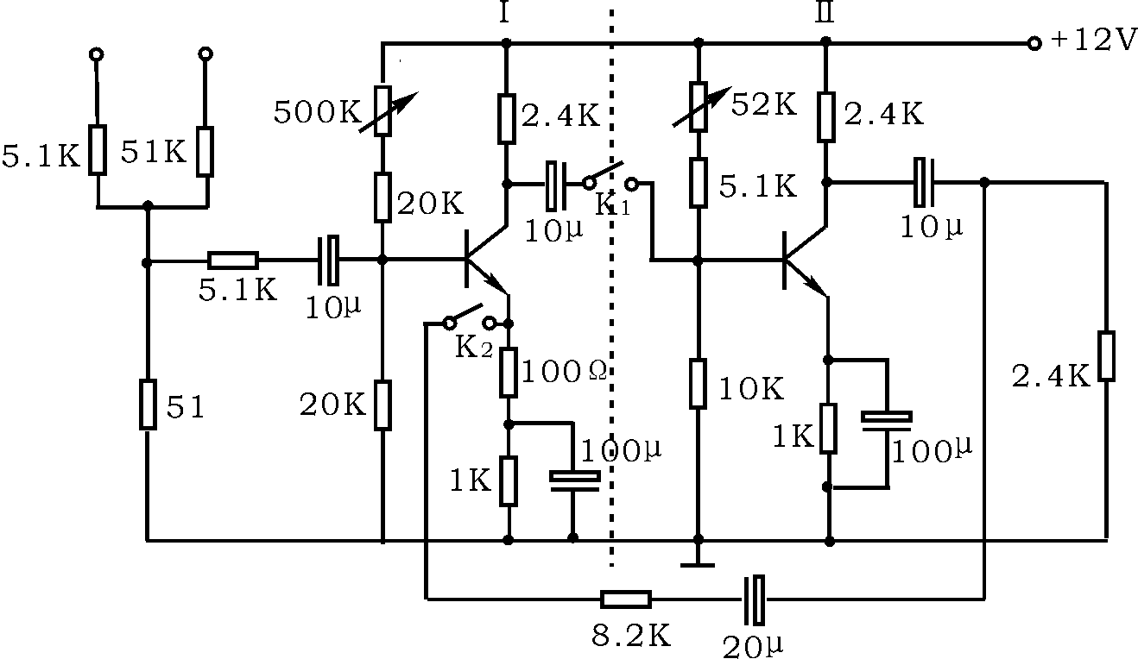
附图1－1

实验二 基本逻辑门逻辑功能测试及应用

一、实验目的
1、掌握基本逻辑门的功能及验证方法。
2、学习TTL基本门电路的实际应用。
3、掌握逻辑门多余输入端的处理方法。

二、实验原理
数字电路中，最基本的逻辑门可归结为与门、或门和非门。实际应用时，它们可以独立使用，但用的更多的是经过逻辑组合组成的复合门电路。目前广泛使用的门电路有TTL门电路。TTL门电路是数字集成电路中应用最广泛的，由于其输入端和输出端的结构形式都采用了半导体三极管，所以一般称它为晶体管-晶体管逻辑电路，或称为TTL电路。这种电路的电源电压为+5V，高电平典型值为3.6V（≥2.4V合格）；低电平典型值为0.3V（≤0.45合格）。常见的复合门有与非门、或非门、与或非门和异或门。
有时门电路的输入端多余无用，因为对TTL电路来说，悬空相当于“1”，所以对不同的逻辑门，其多余输入端处理方法不同。
- TTL与门、与非门的多余输入端的处理
如图1.1为四输入端与非门，若只需用两个输入端A和B，那么另两个多余输入端的处理方法是：
并联 悬空 通过电阻接高电平
&
A
B
Y
&
A
B
Y
&
A
B
Y
+5V
图1.1 TTL与门、与非门多余输入端的处理
并联、悬空或通过电阻接高电平使用，这是TTL型与门、与非门的特定要求，但要在使用中考虑到，并联使用时，增加了门的输入电容，对前级增加容性负载和增加输出电流，使该门的抗干扰能力下降；悬空使用，逻辑上可视为“1”，但该门的输入端输入阻抗高，易受外界干扰；相比之下，多余输入端通过串接限流电阻接高电平的方法较好。
- TTL或门、或非门的多余输入端的处理
如图1.2为四输入端或非门，若只需用两个输入端A和B，那么另两个多余输入端的处理方法是：并联、接低电平或接地。
并联 接低电平或接地
≥1
A
B
Y
A
≥1
B
Y
图1.2 TTL或门、或非门多余输入端的处理
- 异或门的输入端处理
异或门是由基本逻辑门组合成的复合门电路。如图1.3为二输入端异或门，一输入端为A，若另一输入端接低电平，则输出仍为A；若另一输入端接高电平，则输出为A，此时的异或门称为可控反相器。
=1
A
=1
A
Y = A
Y = A
+5V
图1.3 异或门的输入端处理
在门电路的应用中，常用到把它们“封锁”的概念。如果把与非门的任一输入端接地，则该与非门被封锁；如果把或非门的任一输入端接高电平，则该或非门被封锁。
由于TTL电路具有比较高的速度，比较强的抗干扰能力和足够大的输出幅度，在加上带负载能力比较强，因此在工业控制中得到了最广泛的应用，但由于TTL电路的功耗较大，目前还不适合作大规模集成电路。

三、实验仪器与器材
1、THD-2型数字电路实验箱
2、器材：74LS00 四-2输入与非门 ×2
74LS20 二-4输入与非门 ×1
74LS54 四-2-3-3-2输入与或非门 ×1
74LS86 四-2输入异或门 ×1

四、实验内容与步骤
1、TTL与非门的逻辑功能及应用
芯片的引脚号查法是面对芯片有字的正面，从缺口处的下方（左下角），逆时针从1数起。芯片要能工作，必须接电源和地。本实验所用与非门集成芯片为74LS00四-二输入与非门，其引脚排列如图1.4所示。

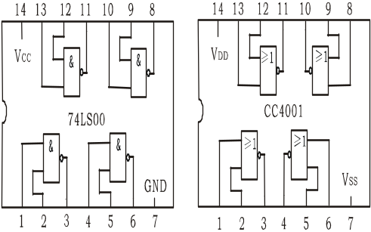

图1.4 74LS00引脚排列
（1）测试74LS00四-2输入与非门的逻辑功能
选中74LS00一个与非门，将其输入端A和B分别接至电平输出器插孔，由电平输出控制开关控制所需电平值，扳动开关给出四种组合输入。将输出端接至发光二极管的输入插孔，并通过发光二极管的亮和灭来观察门的输出状态。如图1.5所示，其逻辑函数式为：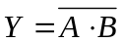，将观测结果填入表1.1中。
&
A
B
Y
1
2
3
7
14
+5V
输入 | 输出
A B | Y
- 0
0 1
1 0
1 1
表1.1 与非门逻辑功能测试表
图1.5 与非门逻辑功能测试图
（2）用74LS00实现或逻辑：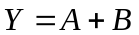，写出转换过程逻辑函数式，画出标明引脚的逻辑电路图，测试其逻辑功能，将观测结果填入表1.2中。
表1.2 或逻辑功能测试表
表1.3 数 据 表
输入 | 输出
A B | Y
0 0
0 1
1 0
1 1
输入 | 输出 | 输入 | 输出
A B C | Y | A B C | Y
0 0 0  0 0 1  0 1 0  0 1 1 | 0  0  0  1 | 1 0 0  1 0 1  1 1 0  1 1 1 | 0  0  1  1

(3)用74LS00实现表1.3所示的逻辑函数。写出设计函数式，画出标明引脚的逻辑电路图，并验证之。
2、TTL与或非门的逻辑功能及应用
（1）测试74LS54四-2-3-3-2输入与或非门的逻辑功能
74LS54引脚排列如图1.6所示。

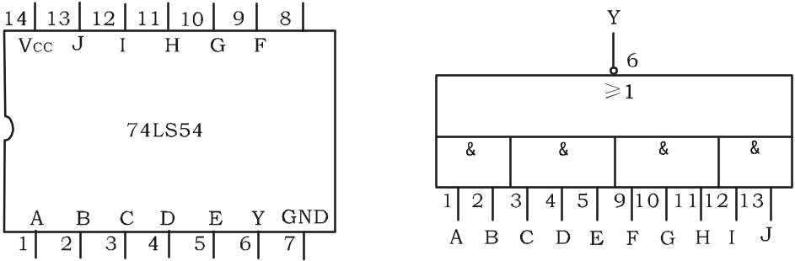
NC

图1.6 74LS54引脚排列

逻辑表达式为： 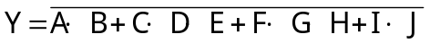
现要求测试的逻辑函数式为：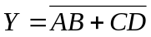。接线如图1.7所示，用开关改变输入变量A、B、C、D的状态，给出十六种组合输入，通过发光二极管观测输出端Y的状态，将观测结果填入表1.4中。
& ≥1
Y
A
B
C
D
E
G
F
H
I
J
+5V
1
2
3
4
6
14
7
11
12
表1.4 与或非逻辑功能测试表
输入 | 输出 | 输入 | 输出
A B C D | Y | A B C D | Y
0 0 0 0  0 0 0 1  0 0 1 0  0 0 1 1  0 1 0 0  0 1 0 1  0 1 1 0  0 1 1 1 |  | 1 0 0 0  1 0 0 1  1 0 1 0  1 0 1 1  1 1 0 0  1 1 0 1  1 1 1 0  1 1 1 1

图1.7 与或非门逻辑功能测试图

3、TTL异或门的逻辑功能及应用
（1）测试74LS86四-2输入异或门的逻辑功能
74LS86引脚排列如图1.8所示。

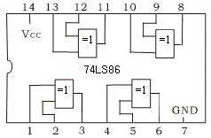
图1.8 74LS86引脚排列
接线如图1.8所示，用开关改变输入变量A、B的状态，通过发光二极管观测输出端Y的状态，将观测结果填入表1.5中。
表1.5 异或门逻辑功能测试表
=1
A
B
Y
1
2
3
7
14
+5V
输入 | 输出
A B | Y
0 0
0 1
1 0
1 1
图1.8 异或门逻辑功能测试图
4.设计一个三变量的多数表决电路。执行的功能是：少数服从多数，多数赞成时决议生效。用与非门实现。（提示：通过真值表设计，二-4输入与非门的一个输入端悬空）

五、实验报告要求
- 列写实验任务的设计过程，画出设计的电路图。
- 对所设计的电路进行实验测试，记录测试结果，将实验结果填入各相应表中，书写到实验记录中。
- 总结各门电路的逻辑功能和TTL门电路的多余输入端的处理方法。
- 通过本次实验总结TTL的特点及使用的收获和体会。

六、实验预习要求
1、详细阅读附录三，了解数字集成电路的基本功能及使用方法。
2、复习教材中基本门电路的逻辑功能和结构原理。
3、了解在使用TTL时，与非门和与或非门多余输入端分别如何处理？
4、按实验内容要求设计逻辑电路，写出逻辑函数式。
注意事项：对于与或非而言，如果一个与门中一条或几条输入引脚不被使用，则需将它们接高电平；如果一个与门不被使用，则需将此与门的至少一条输入引脚接低电平。

实验三 组合逻辑电路的设计与测试

一、实验目的
掌握组合逻辑电路的设计与测试方法

二、实验原理
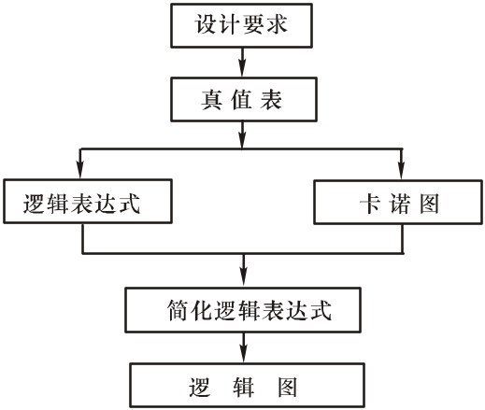使用中、小规模集成电路来设计组合电路是最常见的逻辑电路。设计组合电路的一般步骤如图2－1所示。

图2－1 组合逻辑电路设计流程图
根据设计任务的要求建立输入、输出变量，并列出真值表。然后用逻辑代数或卡诺图化简法求出简化的逻辑表达式。并按实际选用逻辑门的类型修改逻辑表达式。 根据简化后的逻辑表达式，画出逻辑图，用标准器件构成逻辑电路。最后，用实验来验证设计的正确性。2、 组合逻辑电路设计举例
用“与非”门设计一个表决电路。当四个输入端中有三个或四个为“1”时，输出端才为“1”。
设计步骤：根据题意列出真值表如表2－1所示，再填入卡诺图表2－2中。
表2－1
D | 0 | 0 | 0 | 0 | 0 | 0 | 0 | 0 | 1 | 1 | 1 | 1 | 1 | 1 | 1 | 1
A | 0 | 0 | 0 | 0 | 1 | 1 | 1 | 1 | 0 | 0 | 0 | 0 | 1 | 1 | 1 | 1
B | 0 | 0 | 1 | 1 | 0 | 0 | 1 | 1 | 0 | 0 | 1 | 1 | 0 | 0 | 1 | 1
C | 0 | 1 | 0 | 1 | 0 | 1 | 0 | 1 | 0 | 1 | 0 | 1 | 0 | 1 | 0 | 1
Z | 0 | 0 | 0 | 0 | 0 | 0 | 0 | 1 | 0 | 0 | 0 | 1 | 0 | 1 | 1 | 1

表2－2

DA  BC | 00 | 01 | 11 | 10
00
01 |  |  | 1
11 |  | 1 | 1 | 1
10 |  |  | 1
由卡诺图得出逻辑表达式，并演化成“与非”的形式
Z＝ABC＋BCD＋ACD＋ABD
＝
根据逻辑表达式画出用“与非门”构成的逻辑电路如图2－2所示。
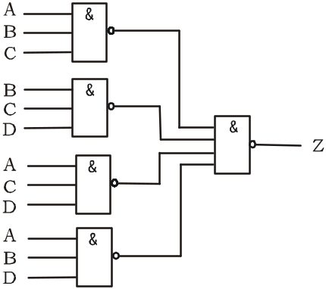

图2－2 表决电路逻辑图
用实验验证逻辑功能
在实验装置适当位置选定三个14P插座，按照集成块定位标记插好集成块CC4012。
按图2－2接线，输入端A、B、C、D接至逻辑开关输出插口，输出端Z接逻辑电平显示输入插口，按真值表（自拟）要求，逐次改变输入变量，测量相应的输出值，验证逻辑功能，与表2－1进行比较，验证所设计的逻辑电路是否符合要求。

三、实验仪器与器材
1、THD-2型数字电路实验箱
2、器材：74LS00 四-2输入与非门 ×2
74LS04 六重反相器 ×1
74LS08 四-2输入与门 ×1
74LS20 二-4输入与非门 ×1
74LS32 四-2输入或门 ×1
74LS54 四-2-3-3-2输入与或非门 ×1
74LS86 四-2输入异或门 ×1

四、实验内容与步骤
- 设计用与非门及用异或门、与门组成的半加器电路。要求按本文所述的设计步骤进行，直到测试电路逻辑功能符合设计要求为止，将观测结果填入表2.3中，画出标明引脚的逻辑电路图。
表2.3
输入 | 输出
A_{i} B_{i} | S_{i} C _{i}
- 0  0 1  1 0  1 1 | 0 0  1 0  1 0  0 1

- 设计一个一位全加器，要求用异或门、与门、或门组成，要求按本文所述的设计步骤进行，直到测试电路逻辑功能符合设计要求为止，将观测结果填入表2.4中，画出标明引脚的逻辑电路图。
表2.4 表2.5
输入 | 输出
A_{i} B_{i} C _{i-1} | S_{i} C _{i}
0 0 0
0 0 1
0 1 0
0 1 1
1 0 0
1 0 1
1 1 0
1 1 1
输入 | 输出
A_{i} B_{i} | 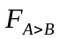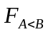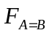
- 0
- 1
- 0
1 1

- 设计一个对两个一位无符号的二进制数进行比较的电路；根据第一个数是否大于、等于、小于第二个数，使相应的三个输出端中的一个输出为“1”，要求用与门、非门及异或门实现，要求按本文所述的设计步骤进行，直到测试电路逻辑功能符合设计要求为止，将观测结果填入表2.5中，画出标明引脚的逻辑电路图。

五、实验报告要求
- 列写实验任务的设计过程，画出设计的电路图。
- 对所设计的电路进行实验测试，记录测试结果。
- 组合电路设计体会。
- 思考题：
（1）要求用与或非门实现一位全加器，按本文所述的设计步骤进行，写出设计函数式，画出标明引脚的逻辑电路图。
（2）要求用与门、与非门及或非门实现一个对两个两位无符号的二进制数进行比较的电路；根据第一个数是否大于、等于、小于第二个数，使相应的三个输出端中的一个输出为“1”，按本文所述的设计步骤进行，写出设计函数式，画出标明引脚的逻辑电路图。

六、实验预习要求
- 按实验内容要求设计逻辑电路，写出逻辑函数式。
- “与或非”门中，当某一组与端不用时，应作如何处理？

实验四 译码器、数据选择器及其应用

一、实验目的
1、掌握中规模集成译码器的逻辑功能和使用方法
2、掌握中规模集成数据选择器的逻辑功能及使用方法
3、学习用数据选择器构成组合逻辑电路的方法

二、实验原理
（一）译码器是一个多输入、多输出的组合逻辑电路。它的作用是把给定的代码进行“翻译”，变成相应的状态，使输出通道中相应的一路有信号输出。译码器在数字系统中有广泛的用途，不仅用于代码的转换、终端的数字显示，还用于数据分配，存贮器寻址和组合控制信号等。不同的功能可选用不同种类的译码器。译码器可分为通用译码器和显示译码器两大类。前者又分为变量译码器和代码变换译码器。
1、变量译码器（又称二进制译码器），用以表示输入变量的状态，如2线－4线、3线－8线和4线－16线译码器。若有n个输入变量，则有2^{n}个不同的组合状态，就有2^{n} 个输出端供其使用。而每一个输出所代表的函数对应于n个输入变量的最小项。
以3线－8线译码器74LS138为例进行分析，图3.1(a)、(b)分别为其逻辑图及引脚排列。其中 A₂ 、A₁ 、A₀ 为地址输入端，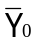～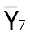为译码输出端，S₁、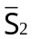、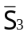为使能端。
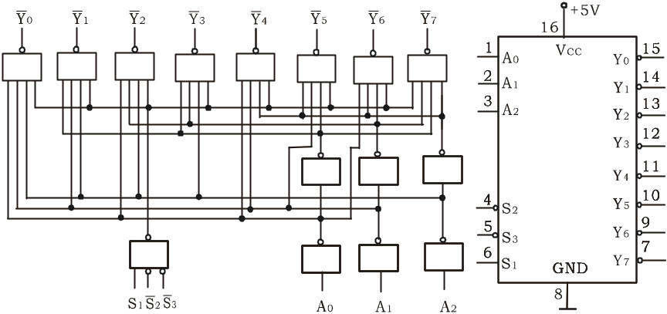表3.1为74LS138功能表

(a) (b)
图3.1 3－8线译码器74LS138逻辑图及引脚排列

当S₁＝1，＋＝0时，器件使能，地址码所指定的输出端有信号（为0）输出，其它所有输出端均无信号（全为1）输出。当S₁＝0，＋ ＝X时，或 S₁＝X，＋＝1时，译码器被禁止，所有输出同时为1。
表3.1
输入 |  |  |  |  | 输出
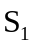 | 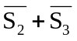 | 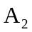 | 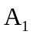 | 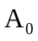 | 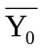 | 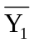 | 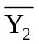 | 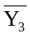 | 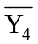 | 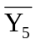 | 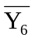 | 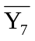
1 | 0 | 0 | 0 | 0 | 0 | 1 | 1 | 1 | 1 | 1 | 1 | 1
1 | 0 | 0 | 0 | 1 | 1 | 0 | 1 | 1 | 1 | 1 | 1 | 1
1 | 0 | 0 | 1 | 0 | 1 | 1 | 0 | 1 | 1 | 1 | 1 | 1
1 | 0 | 0 | 1 | 1 | 1 | 1 | 1 | 0 | 1 | 1 | 1 | 1
1 | 0 | 1 | 0 | 0 | 1 | 1 | 1 | 1 | 0 | 1 | 1 | 1
1 | 0 | 1 | 0 | 1 | 1 | 1 | 1 | 1 | 1 | 0 | 1 | 1
1 | 0 | 1 | 1 | 0 | 1 | 1 | 1 | 1 | 1 | 1 | 0 | 1
1 | 0 | 1 | 1 | 1 | 1 | 1 | 1 | 1 | 1 | 1 | 1 | 0
0 | × | × | × | × | 1 | 1 | 1 | 1 | 1 | 1 | 1 | 1
× | 1 | × | × | × | 1 | 1 | 1 | 1 | 1 | 1 | 1 | 1
二进制译码器实际上也是负脉冲输出的脉冲分配器。若利用使能端中的一个输入端输入数据信息，器件就成为一个数据分配器(又称多路分配器)，如图3.2所示。若在S₁输入端输入数据信息，＝＝0，地址码所对应的输出是S₁数据信息的反码；若从端输入数据信息，令S₁＝1、＝0，地址码所对应的输出就是端数据信息的原码。若数据信息是时钟脉冲，则数据分配器便成为时钟脉冲分配器。
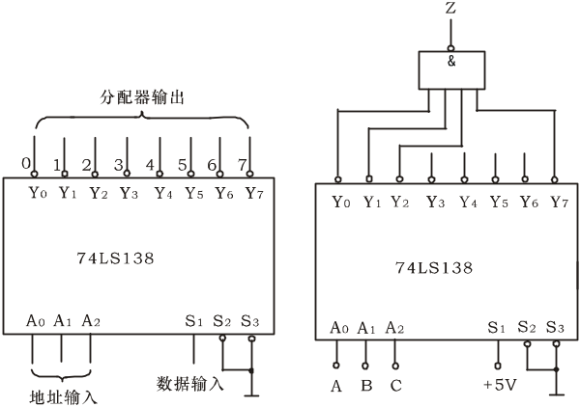根据输入地址的不同组合译出唯一地址，故可用作地址译码器。接成多路分配器，可将一个信号源的数据信息传输到不同的地点。

图3.2 作数据分配器 图3.3 实现逻辑函数

二进制译码器还能方便地实现逻辑函数，如图3.3所示，实现的逻辑函数是：
Z＝
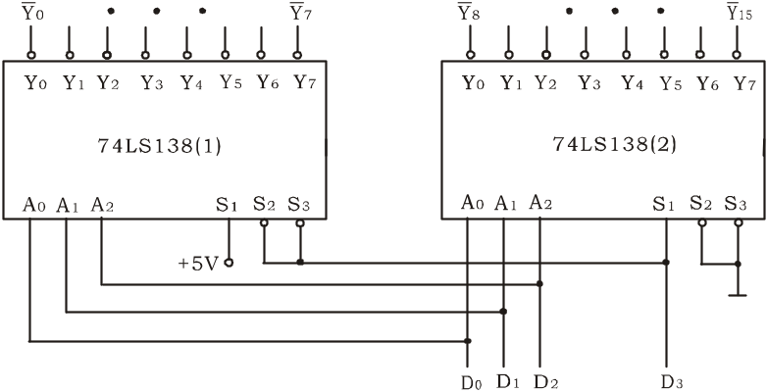利用使能端能方便地将两个 3/8译码器组合成一个4/16译码器，如图3.4所示。

图3.4 用两片74LS138组合成4/16译码器
（二）数据选择器又叫“多路开关”。数据选择器在地址码（或叫选择控制）电位的控制下，从几个数据输入中选择一个并将其送到一个公共的输出端。数据选择器的功能类似一个多掷开关，如图3.5所示，图中有四路数据D₀～D₃，通过选择控制信号 A₁、A₀（地址码）从四路数据中选中某一路数据送至输出端Q。
数据选择器为目前逻辑设计中应用十分广泛的逻辑部件，它有2选1、4选1、8选1、16选1等类别。数据选择器的电路结构一般由与或门阵列组成，也有用传输门开关和门电路混合而成的。
1、八选一数据选择器74LS151
74LS151为互补输出的8选1数据选择器，引脚排列如图3.6，功能如表3.2。
选择控制端（地址端）为A₂～A₀，按二进制译码，从8个输入数据D₀～D₇中，选择一个需要的数据送到输出端Q，为使能端，低电平有效。
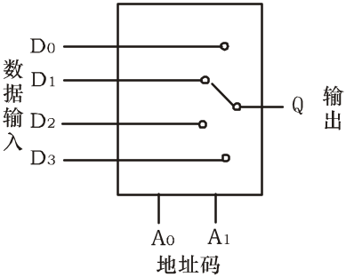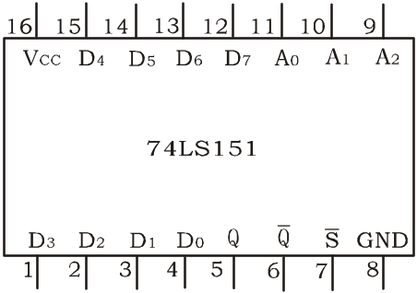

图3.5 4选1数据选择器示意图 图 3.6 74LS151引脚排列
(1)使能端＝1时，不论A₂～A₀状态如何，均无输出（Q＝0，＝1），多路开关被禁止。
(2)使能端＝0时，多路开关正常工作，根据地址码A₂、A₁、A₀的状态选择D₀～D₇中某一个通道的数据输送到输出端Q。
如：A₂A₁A₀＝000，则选择D₀数据到输出端，即Q＝D₀。
如：A₂A₁A₀＝001，则选择D₁数据到输出端,即Q＝D₁，其余类推。
2、双四选一数据选择器 74LS153
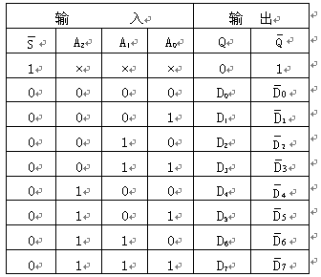
所谓双4选1数据选择器就是在一块集成芯片上有两个4选1数据选择器。引脚排列如图3.7，功能如表3.3。
表3.2

表3.3
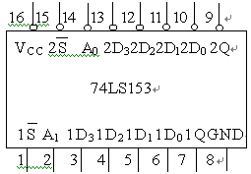
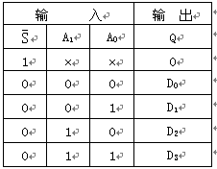

图3.7 74LS153引脚功能
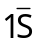、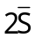为两个独立的使能端；A₁、A₀为公用的地址输入端；1D₀～1D₃和2D₀～2D₃分别为两个4选1数据选择器的数据输入端；Q₁、Q₂为两个输出端。
1）当使能端（）＝1时，多路开关被禁止，无输出，Q＝0。
2）当使能端（）＝0时，多路开关正常工作，根据地址码A₁、A₀的状态，将相应的数据D₀～D₃送到输出端Q。
如：A₁A₀＝00 则选择D_{O}数据到输出端，即Q＝D₀。
A₁A₀＝01 则选择D₁数据到输出端，即Q＝D₁，其余类推。
数据选择器的用途很多，例如多通道传输，数码比较，并行码变串行码，以及实现逻辑函数等。
3、数据选择器的应用—实现逻辑函数
例1：用8选1数据选择器74LS151实现函数
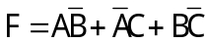采用8选1数据选择器74LS151可实现任意三输入变量的组合逻辑函数。
做出函数F的功能表，如表3.4所示，将函数F功能表与8选1数据选择器的功能表相比较，可知（1）将输入变量C、B、A作为8选1数据选择器的地址码A₂、A₁、A₀。（2）使8选1数据选择器的各数据输入D₀～D₇分别与函数F的输出值一一相对应。
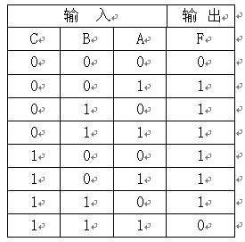
表3.4

即：A2A1A0＝CBA，
D0＝D7＝0
D1＝D2＝D3＝D4＝D5＝D6＝1
则8选1数据选择器的输出Q便实现了函数 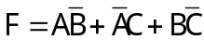
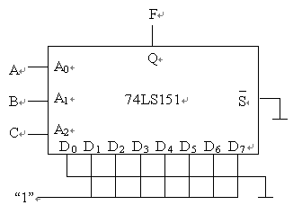
接线图如图3.8所示。

图3.8 用8选1数据选择器实现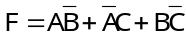
显然，采用具有n个地址端的数据选择实现n变量的逻辑函数时, 应将函数的输入变量加到数据选择器的地址端(A),选择器的数据输入端（D）按次序以函数F输出值来赋值。
例2：用8选1数据选择器74LS151实现函数 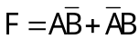
（1）列出函数F的功能表如表3.5所示。
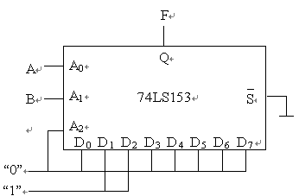
（2）将A、B加到地址端A₁、A₀，而A₂接地，由表7－4可见，将D₁、D₂接“1”及D₀、D₃接地，其余数据输入端D₄～D₇都接地,则8选1数据选择器的输出Q，便实现了函数 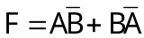 。接线图如图3.9所示。
表3.5
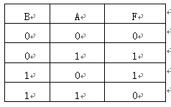

图3.9 8选1数据选择器实现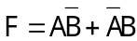 的接线图
显然，当函数输入变量数小于数据选择器的地址端（A）时，应将不用的地址端及不用的数据输入端（D）都接地。
例3：用4选1数据选择器74LS153实现函数
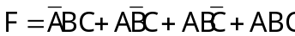
函数F的功能如表3.6所示
表3.6 表3.7
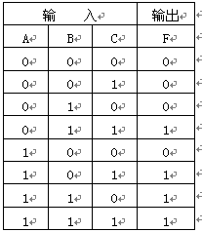
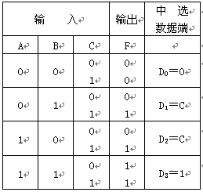

函数F有三个输入变量A、B、C，而数据选择器有两个地址端A₁、A₀少于函数输入变量个数，在设计时可任选A接A₁，B接A₀。将函数功能表改画成3.7形式，可见当将输入变量A、B、C中A、B接选择器的地址端A₁、A₀，由表 3.7不难看出：
D0＝0， D1＝D2＝C， D3＝1
则4选1数据选择器的输出，便
实现了函数
接线图如图3.10所示。
当函数输入变量大于数据选择器地址端（A）时，可能随着选用函数输入变量作地址的方案不同，而使其设计结果不同，需对几种方案比较，以获得最佳方案。
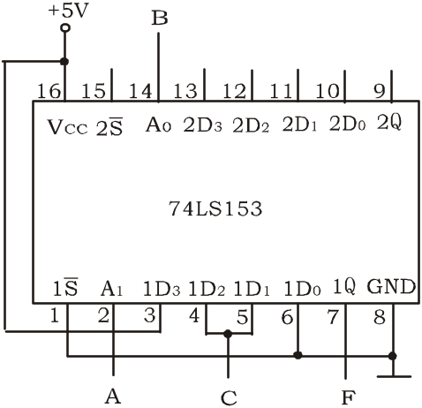

图3.10 用4选1数据选择器实现
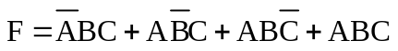

三、实验设备与器件
1、THD-2型数字电路实验箱
2、器材：74LS138×2 3线－8线译码器 74LS20×1 二-4输入与非门
74LS151×1 8选1数据选择器 74LS153×1 双4选1数据选择器

四、实验内容
1、74LS138译码器逻辑功能测试
将译码器使能端S₁、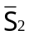、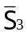及地址端A₂、A₁、A₀ 分别接至逻辑电平开关输出口，八个输出端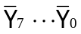依次连接在逻辑电平显示器的八个输入口上，拨动逻辑电平开关，按表3.1逐项测试74LS138的逻辑功能，填写以下测试表3.8。

表3.8 74LS138的逻辑功能测试表
输入 |  |  |  |  | 输出
1 | 0
1 | 0
1 | 0
1 | 0
1 | 0
1 | 0
1 | 0
1 | 0
0 | ×
× | 1
2、用两片74LS138组合成一个4线—16线译码器，并进行实验，画出接线图，验证逻辑功能（画出功能表）。
3、用74LS138译码器设计三输入多数表决电路
1）写出设计过程
表3.9 三变量表决电路功能测试表
2）画出接线图
输入 | 输出
A B C | Y
0 0 0
0 0 1
0 1 0
0 1 1
1 0 0
1 0 1
1 1 0
1 1 1
3）验证逻辑功能（画出功能表3.9）
4、测试数据选择器74LS151的逻辑功能
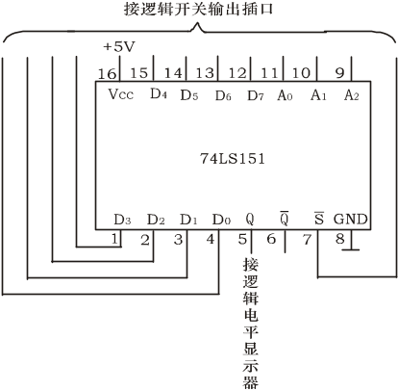

图3.11 74LS151逻辑功能测试
按图3.11接线，地址端A2、A1、A0、数据端D0～D7、使能端接逻辑开关，输出端Q接逻辑电平显示器，按74LS151功能表逐项进行测试，记录测试结果。
5、用8选1数据选择器实现逻辑函数
Z＝
1）画出接线图
2）验证逻辑功能（画出功能表3.10）
6、用双4选1数据选择器74LS153实现全加器
1）写出设计过程
2）画出接线图
3）验证逻辑功能（画出功能表3.11）
表3.10 函数逻辑功能测试表
表3.11 函数逻辑功能测试表
输入 | 输出
A B C | F
0 0 0
1 0 0
0 1 0
1 1 0
0 0 1
1 0 1
0 1 1
1 1 1
输入 | 输出
A_{i} B_{i} C _{i-1} | S_{i} C _{i}
0 0 0
0 0 1
0 1 0
0 1 1
1 0 0
1 0 1
1 1 0
1 1 1

五、实验预习
- 复习有关译码器和分配器的原理。
- 根据实验任务，画出所需的实验线路及记录表格。

六、实验报告
- 画出实验线路，把观察到的波形画在坐标纸上，并标上对应的地址码。
- 对实验结果进行分析、讨论。

实验五 计数器及其应用

一、实验目的
1、熟悉中规模集成计数器的逻辑功能及使用方法
2、掌握用74LS161构成任意进制计数器的方法
3、熟悉中规模集成计数器各输出波形及应用
4、学习用集成触发器构成计数器的方法

二、实验原理
计数是一种最简单基本的运算，计数器就是实现这种运算的逻辑电路，计数器在数字系统中主要是对脉冲的个数进行计数，以实现测量、计数和控制的功能，同时兼有分频功能，计数器是由基本的计数单元和一些控制门所组成，计数单元则由一系列具有存储信息功能的各类触发器构成，这些触发器有RS触发器、T触发器、D触发器及JK触发器等。计数器在数字系统中应用广泛，如在电子计算机的控制器中对指令地址进行计数，以便顺序取出下一条指令，在运算器中作乘法、除法运算时记下加法、减法次数，又如在数字仪器中对脉冲的计数等等
计数器按计数进制不同，可分为二进制计数器、十进制计数器、其他进制计数器和可变进制计数器，若按计数单元中各触发器所接收计数脉冲和翻转顺序或计数功能来划分，则有异步计数器和同步计数器两大类，以及加法计数器、减法计数器、加/减计数器等，如按预置和清除方式来分，则有并行预置、直接预置、异步清除和同步清除等差别，按权码来分，则有“8421”码，“5421”码、余“3”码等计数器，按集成度来分，有单、双位计数器等等，其最基本的分类如下：
计数器的种类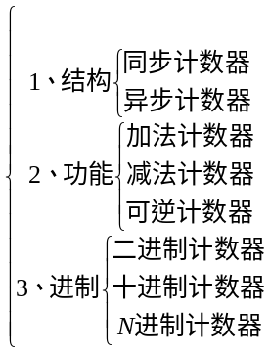
1、中规模集成计数器
74LS161是四位二进制可预置同步计数器，由于它采用4个主从JK触发器作为记忆单元，故又称为四位二进制同步计数器，其集成芯片管脚如图4.2所示
管脚符号说明
Vcc：电源正端，接+5V
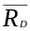：异步置零（复位）端
CP：时钟脉冲
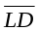：预置数控制端
A、B、C、D：数据输入端
QA、QB、QC、QD：输出端
RCO：进位输出端
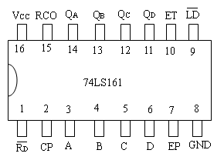
图4.1 74LS161管脚图
该计数器由于内部采用了快速进位电路，所以具有较高的计数速度。各触发器翻转是靠时钟脉冲信号的正跳变上升沿来完成的。时钟脉冲每正跳变一次，计数器内各触发器就同时翻转一次，74LS161的功能表如表4.1所示：
表4.1 74LS161逻辑功能表
输 入 |  |  |  |  |  |  |  |  | 输 出
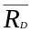 | 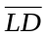 | ET | EP | CP | A | B | C | D | QA | QB | QC | QD
L | × | × | × | × | × | × | × | × | L | L | L | L
H | L | × | × |  | a | b | c | d | a | b | c | d
H | H | H | H |  | × | × | × | × | 计 数
H | H | L | × | × | × | × | × | × | 保 持
H | H | × | L | × | × | × | × | × | 保 持
2、计数器的级联使用
若所要求的进制已超过16，则可通过几个74LS161进行级联来实现，在满足计数条件的情况下有如下方法：
  - 同步联接法：
CP是共同的，只是把第一级的进位输出RCO接到下一级的ET端即可，平时RCO=0则计数器2不能工作，当第一级计满时，RCO=1，最后一个CP使计数器1清零，同时计数器2计一个数，这种接法速度不快，不论多少级相联，CP的脉宽只要大于每一级计数器延迟时间即可。其框图如图4.2
2) 异步联接法：
把第一级的进位输出端RCO接到下一级的CP端，平时RCO=0则计数器2因没有计数脉冲而不能工作，当第一级计满时，RCO=1，计数器2产生第一个脉冲，开始计第1个数，这种接法速度慢，若多级相联，其总的计数时间为各个计数器延迟时间之和。其框图如图4.3所示
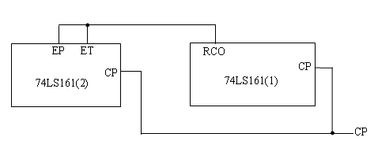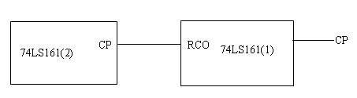
图4.2 同步联接法框图 图4.3异步联接法框图
3、实现任意进制计数器
由于74LS161的计数容量为16，即计16个脉冲，发生一次进位，所以可以用它构成16进制以内的各进制计数器，实现的方法有两种：置零法（复位法）和置数法（置位法）。
(1) 用复位法获得任意进制计数器
假定已有N进制计数器，而需要得到一个M进制计数器时，只要M＜N，用复位法使计数器计数到M时置“0”，即获得M进制计数器。
(2) 利用预置功能获M进制计数器
置位法与置零法不同，它是通过给计数器重复置入某个数值的的跳越N-M个状态，从而获得M进制计数器的，如图所法。置数操作可以在电路的任何一个状态下进行。这种方法适用于有预置功能的计数器电路。图4.4为上述二种方法的原理示意图
S₀
S₁
S₂
S₃
S_{M}
S_{M-2}
S_{M-2}
S_{N-3}
S_{N-2}
S_{N-1}
S₀
S₁
S_{j}
S_{N-2}
Sj-₁
S_{N-1}
S_{N-3}
S_{i+2}
S_{i+1}
4.4获得任意进制计数器的两种方法
（a）置零法 （b）置数法
（a）
（b）

例如：利用两片十进制计数器74LS161接成35进制计数器？
本例可以采用整体置零方式进行。首先将两片74LS161以同步级联的方式接成16×16=256进制的计数器。当计数器从全0状态开始计数时，计入了35个脉冲时，经门电路译码产生一个低电平信号立刻将两片74LS161同时置零，于是便得到了35进制计数器。电路连接图如图4.5所示
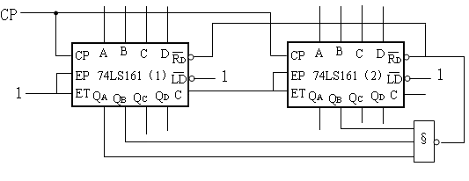
图4.5 二片74LS161构成35进制计数器电路连接图

三、实验设备与器件
1、THD-2型数字电路实验箱
2、示波器
3、器材：四-2输入与非门 74LS00 ×1
二-4输入与非门74LS20 ×1
同步十进制计数器74LS161 ×2

四、实验内容与步骤
1、测试74LS161的逻辑功能。
- 分别画出置零法、置数法的电路连接图，用点脉冲CP，观察计数状态，画出状态转换图
2）在CP端加入连续脉冲信号，用示波器观察输出波形，并将QA、QB、QC、QD的波形图绘在下图中
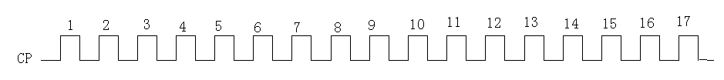

QA

QB

QC

QD

2、在熟悉74LS161逻辑功能的基础上，利用74LS161采用清零法、置数法两种方法设计7进制计数器
3、利用两片74LS161设计29进制计数器
可以采用整体置零方式进行。首先将两片74LS161以同步级联的方式接成16×16=256进制的计数器。当计数器从全0状态开始计数时，计入了29个脉冲时，经门电路译码产生一个低电平信号立刻将两片74LS161同时置零，于是便得到了29进制计数器。

五、实验报告要求
1、画出实验线路图及状态转换图，记录、整理实验现象及实验所观察到的有关波形，并对实验结果进行分析
2、总结使用集成计数器的体会

六、实验预习要求
1、复习计数器的有关内容、
2、阅读实验原理，对照功能表熟悉74LS161各管脚及其功能
3、根据实验要求画出电路图

七、思考问题
1、计数器对计数脉冲的频率有何要求？如何估算计数脉冲的最高频率？
2、如果采用下降沿有效的边沿D触发器设计四位二进制加法、减法计数器，电路应该如何连接？如果将D触发器换成JK触发器，电路又将如何连接？

八、注意事项
1、计数器的输出端QD为高位，QA为低位。
2、74LS161等集成电路所用电源电压不得超过+5V或接反，其输出端不得接地或直接接+5V电压，以免损坏。

